Ekologické centrum Meluzína - Regionální centrum Asociace Brontosaura si Vás dovoluje pozvat na Celostátní seminář Národního programu ČSOP „Ochrana biodiverzity - Záchrana krajových odrůd ovocných dřevin“ podporovaného Ministerstvem životního prostředí České republiky a Lesy České republiky, s.p.:

Koncepce dalšího směřování programu Záchrana krajových odrůd ovocných dřevin

zahájení:
Čtvrtek 15.9. 2011 v 9.00 v Děčíně na Libverdě - areál zemědělské školy
(Pozor nejedná se o Lázně Libverda – ty se nacházejí až v Jizerských horách.)

Na programu je:
9.00 - seznámení s výsledky průzkumu stavu aktivit na záchranu genofondu ovocných dřevin a představení webu Archivní odrůdy
10.00 stanovení priorit pro zachování kontinuity programu
11.00 stanovení priorit při alokaci finančních zdrojů
12.00 průzkum možností dalších finančních zdrojů

13.00 -14.00 přestávka na oběd

14.00 testace vzorků ovocných odrůd
17.00 ukončení celostátního semináře

Předpokládáme, že zde vznikne základ či programová shoda o hlavních směrech naší práce na příštích 5 let s realistickou představou o možnostech financování našich plánů.
Hlavním výstupem semináře by měl být písemný materiál. Po zapracování připomínek účastníků bude předložen ÚVR ČSOP k projednání.
Koncepce bude sloužit jako podklad pro odborné vedení programu Záchrana krajových odrůd ovocných dřevin a pro další získávání finančních prostředků na konkrétní projekty.

Jako doplňkový program je v pátek dopoledne exkurse do genofondového sadu založeného v roce 2011 na Libverdě.
V 10.00 se též zahajuje tradiční zemědělsko zahradnická výstava Libverda 2011.

V případě potřeby dalších informací kontaktujte organizátora semináře:

Martin Lípa
tel: 777086620
e-mail: ec.meluzina@volny.cz

Konání semináře podpořili:



Děkujeme

Organizační drobnosti

Kdo bude cestovat autem, dojede do Děčína - areál školy na Libverdě se nachází přímo na výpadovce z Děčína na Českou Lípu. Pro satelitní navigaci uvádím souřadnice ve WGS84 N50°46.113´ a E14°14.188´.
Kdo se chystá vlakem – spojení do Děčína je snadné a celou řadou rychlíků. V Děčíně na nádraží přestoupíte do autobusu hromadné dopravy č. 6 nebo 4 a vystoupíte na stanici Libverda.

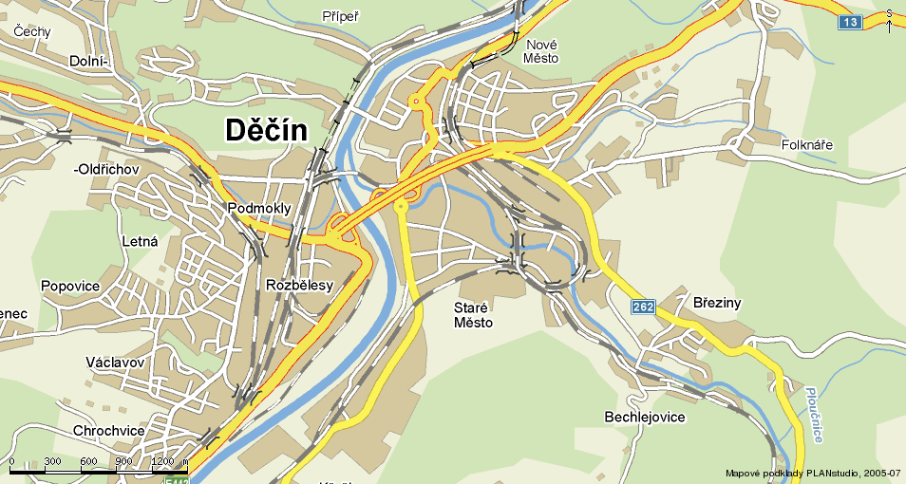
Poloha Střední zemědělské školy v Děčíně na Libverdě

Zájemci z daleka mohou přijet již ve středu po 18.00 a přespat. Je možné též přespat ze čtvrtka na pátek. V omezeném množství (maximálně 5 lidí) je k dispozici nocleh zdarma na bázi vlastní karimatka a spacák. Dále je možný nocleh za 300,- Kč na osobu a noc v penzionu v areálu školy.
V rámci semináře bude pro účastníky připraveno drobné pohoštění v režii semináře - káva, čaj, chlebíček, sušenka... Oběd bude možné dostat ve školní jídelně. Jeho cena je 50,- Kč.
Kdo bude mít zájem přespat a eventuálně obědvat, ať zašle nejpozději do 2.9. 2011 příslušnou částku za počet obědů a nocí na účet: 754594052/5500. Do zprávy pro příjemce napište jméno osoby, která má být ubytována nebo stravována. Pokud se bude jednat o více osob, pošlete nám mail se seznamem osob, které máme ubytovat a nakrmit a variabilní symbol platby.
Na odpolední testaci je možné přivézt vlastní vzorky. Počet vzorků pro vystavení je neomezený. Pro určení, prosím, přivezte maximálně 11 vzorků.

Na setkání se všemi příznivci ovocných vysokokmenů, lučních sadů a krajových odrůd se Těší

Martin Lípa

Konání semináře podpořili:

Děkujeme

